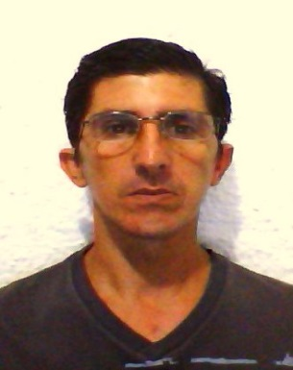
Carlos Augusto Sampaio Dias
Brasileiro – Casado – 45 anos
Rua Realengo nº 171
Iguabinha – Araruama – RJ
Carteira Nacional de Habilitação – 00290853330
Categoria AB
Telefone: (22) 2667-0838 / (22) 988471798
E-mail: tachinhamotoboy@globomail.com

OBJETIVO_______________________________________________

Fazer parte do quadro efetivo de funcionários, contribuindo com meu conhecimento e experiência para o crescimento da empresa.

FORMAÇÃO______________________________________________

- Ensino médio . Escola Estadual Primeiro e Segundo Grau Monteiro Lobato.
- Colégio Estadual Prefeito Mendes de Moraes

EXPERIÊNCIA PROFISSIONAL______________________________

- 1995-2007 – Fusbec Auto Peças Ltda
Cargo: Motociclista
Principais atividades: Entregas e cobranças

- 2008-2010 – Drogaria Verão de Araruama
Cargo: Motociclista e Balconista
Principais atividades: Entregas, cobranças e venda de medicamentos e artigos afins.

● 2013 –2013 Drogaria Lagoa de Iguaba
Cargo: Motociclista

● 2014 – Auto Posto Monteiros de Araruama Ltda.
Cargo: Frentista GNV e Combustivel

INFORMAÇOES ADICIONAIS______________________________

- Informatica - Montagem e manutenção de microcomputadores; Internet

